**Com criar Instalador com Winrar**

1. Click no arquivo que você que criar o executável com botão direito e vá em “**adicionar para arquivo..”**

Após isso vai aparecer a tela para colocar o nome do arquivo, coloque o “**Nome do arquivo”** e marque a opção “**Criar arquivo SFX** ”.

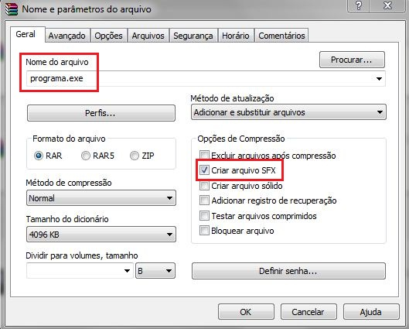

1. Click na aba “**Avançado**” e depois no botão “**opções SFX...**”

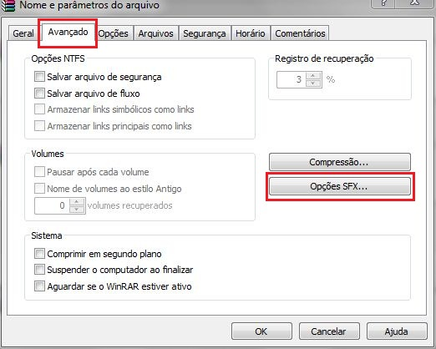

1. Na aba “**Geral”** em “**Caminho para extração”** você vai colocar o caminho pra onde o sistema vai após ser instalado, aqui foi colocado o caminho de instalação utilizando uma variável de ambiente do Windows **%SystemDrive%** Unidade que contém o diretório raiz do Windows(por exemplo: C:). E a **PASTA** e onde o sistema vai ser instalado.

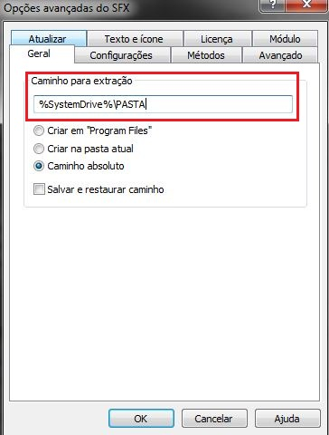

1. Na aba “**Avançado”** no botão “**Adicionar** **Atalhos”**

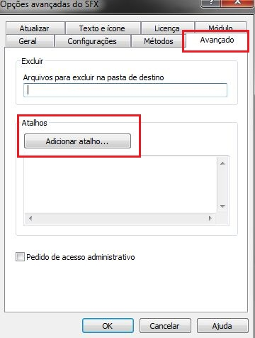

1. Aqui você vai criar o atalho na área de trabalho, em “**Nome do arquivo de origem**” você vai colocar o nome do executável que você pretende abrir na área de trabalho, aqui vamos colocar um arquivo .bat para executar na área de trabalho, o “**Nome do arquivo de origem**” deve ser o mesmo “**Nome do arquivo**” como no primeiro passo, o “**Nome do atalho**” você pode colocar o nome que você achar melhor, aqui escolhemos o mesmo nome do programa.

